**Innlevering 1: The tables have turned**

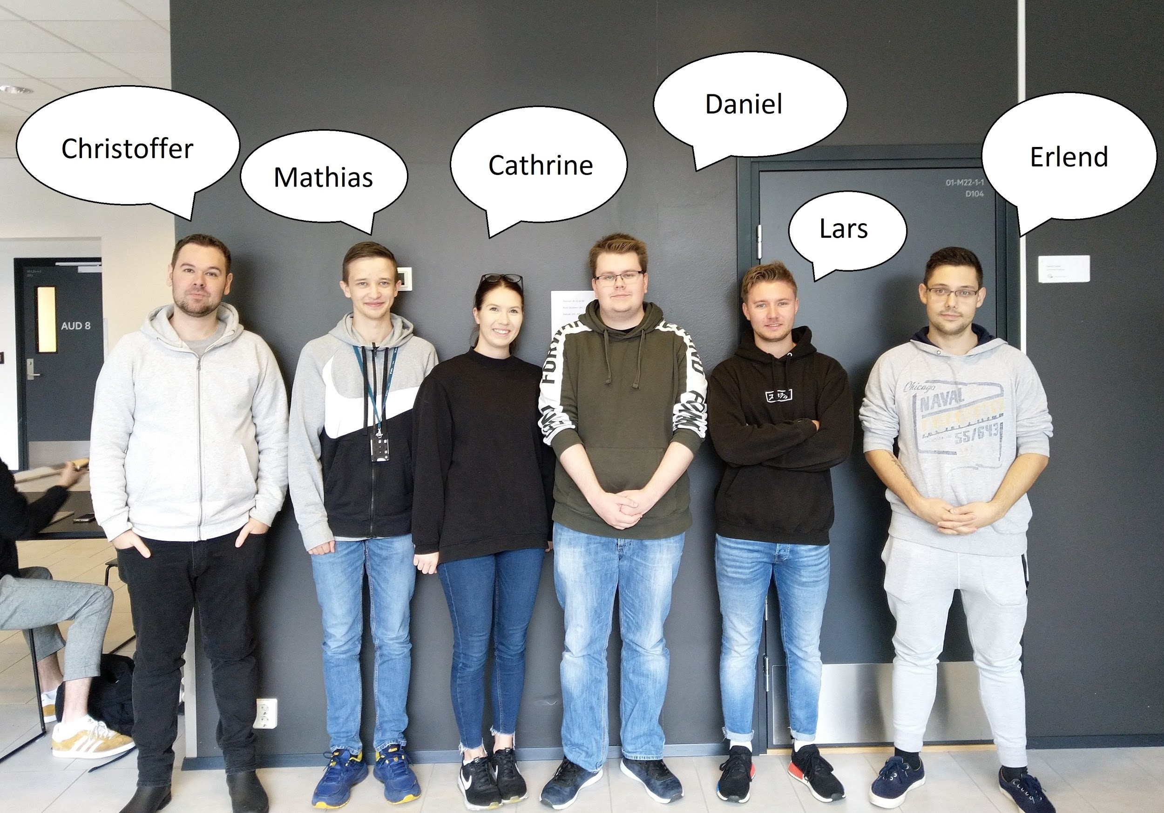

Presentasjon av Tema

De fleste har nok opplevd at det å skaffe seg bord på favorittrestauranten kan være en utfordring, spesielt i helgene eller i julebordsesongen. Denne prosessen kan både være tidkrevende og stressende hvis man er sent ute med bestillingen. Da må man ringe rundt til de ulike restaurantene for å finne ut hvor det er ledige bord.

Ofte kan det være et problem å skaffe seg bord hvis man er en større gruppe. Mange restauranter har for liten kapasitet til å ta imot større grupper på grunn av mangel på plass eller mangel på ansatte. Det kan være vanskelig for kunden å vite dette på forhånd med mindre de har besøkt restauranten tidligere eller kontaktet restauranten for å forhøre seg om situasjonen. Disse er noen av problemstillingene vi ønsker å ta tak i prosjektet vårt.

Litt om oss. Vi består av en tverrfaglig gruppe med erfaring og kompetanse innen restaurantbransjen, IT, markedsføring og ledelse. Vi ønsker å gjøre det lettere for forbrukeren å bestille bord på de ulike restauranter i sitt nærområde, og samtidig gi forbrukeren en helhetlig oversikt over hvilke type restauranter disse er, for eksempel italiensk, meksikansk, osv. Vi ønsker og å gjøre det lettere for forbrukeren å få en oversikt over hvilke restauranter som har ledige bord, og hvor stor kapasitet disse restaurantene har. Forbrukeren vil kunne ved filtrering finne den restauranten som passer best for dem ut i fra deres behov, antall personer, ønsker og interesser.

Prosjektidé

Vår idé går ut på å lage en nettside hvor man kan bestille bord på ulike restauranter ved hjelp av noen få klikk. Når en klikker inn på nettsiden, vil man få en oversikt over restauranter for det valgte området. Når man trykker på en av restaurantene blir man ført videre til en side med mer informasjon om den valgte restauranten, som antall ledige bord, kontaktinformasjonen deres, hvilken type mat de har der og muligens en meny, men også en link til deres egen hjemmeside.

Dersom brukeren av nettstedet vårt tillater det, vil vi bruke posisjonen deres for å finne restauranter i nærheten av dem. Samtidig som de kan finne restauranter i nærområdet, vil det også være mulig å filtrere valgene, helt fra hvilken type mat en vil ha, til hvilken kultur maten skal ha opphav i (f.eks. indisk, italiensk og kinesisk).

En skal kunne opprette egen profil med navn, telefonnummer og epostadresse.   
Om en ønsker å reservere et bord på en restaurant som er fullbooket, kan vedkommende legge inn ønske om å få et varsel dersom et bord blir ledig pga. eventuelle avbestillinger, eller at de som har reservert fra før ikke møter opp.   
Da vil brukeren få en melding på mobilen og/eller på mail.

En kan legge inn kommentarer ved bestilling, for eventuelle spesielle behov eller ønsker en har. Dette blir da videresendt til restauranten, som da vil håndtere henvendelsen. Dette kan for eksempel være relevant om en er rullestolbruker, eller mer spesifikke ting som å trenge en ekstra stol for å hvile en skadet fot på. Restauranten kan deretter sende et svar på sms/mail, om dette er noe de kan ordne eller eventuelt ikke har mulighet til.

På bunnen av nettsiden vår vil det være en meny med lenker som “Hjelp” der brukeren får opp generell informasjon om hvordan nettsiden fungerer. I tillegg vil det være lenker til “Om oss” og “Kontakt oss” der de kan finne mer informasjon om oss som står bak nettsiden og hvordan de eventuelt skal kontakte oss/support for ytterligere hjelp om det for eksempel er noe på siden som ikke fungerer for brukeren.

Bestilling fra-til, reserveringer varer i to timer, så en bruker kan bestille et bord kl. 17:00 og ha det bordet fram til kl. 19:00. Dette er standard tidslengde på en bordbestilling, men dersom det er kapasitet kan gjestene be om lengre tid. På hvert bord står det en melding om hvilket tidsrom bordet er booket for og brukeren kan legge inn en bestilling på forhånd slik at de kan komme inn med en gang følgende bord blir ledig. Det vil også være mulig å få en melding på sms/mail om bordet blir ledig tidligere enn forventet.

Man vil bli presentert for en oversikt over hvor store bord restaurantene har.

Altså hvor store grupper restauranten kan ta imot. Størrelsen på gruppen kan en også legge inn i filteret. Dersom en legger inn at gruppen er på 10 personer i filteret, vil kun restauranter som har store nok bord til 10 personer eller fler, dukke opp i listen.

Når brukeren velger en restaurant de ønsker å reservere et bord hos, vil de bli ført videre til en ny side som viser et interaktivt kart over restauranten. Her vil de kunne se hvordan restauranten er formet og hvilke bord som er tilstede. Bordene på kartet vil være formet og plassert slik som på selve restauranten. Brukeren kan da se hvilke bord som eventuelt er i nærheten av et vindu osv. De vil kunne se hvilke bord som er ledige for reservering samt de som ikke er ledige.

Samarbeidskontrakt

**Målet med prosjektet**

Målet med prosjektet er å lage et produkt som forbrukeren kan benytte til å bestille bord, i tillegg til å få en oversikt over hvilke restauranter som har ledig plass, og hvor mange plasser som isåfall er ledige. Kunden vil også kunne se om restauranten er fullbooket eller ikke, slik at kunden slipper å ringe rundt til hver enkelt restaurant for å høre om de om de har ledig bord.

Vi ønsker å gjøre denne prosessen både enkel og mer effektiv for våre brukere.   
Vår målgruppe består av alle som er interessert i å bestille bord på en restaurant i sitt nærområde.

**Prosjektledelse**

Vi er en gruppe på 6 personer med ulike bakgrunner. De fleste har opprinnelse fra vestlandet, men noen av medlemmene har flyttet til Bergen for å studere på Høyskolen. Gruppen består av medlemmer i aldersgruppen 19-28.

**Møte**

En til to ganger i uken kl 10.15 er det obligatorisk morgenmøte med kaffe/energidrikke. Hvis medlemmene har mer enn 50% fravær ser vi på dette som alvorlig kontraktsbrudd, med følgende konsekvenser. Morgenmøte finner sted på Høgskolen på Vestlandet (Kronstad), hvor den første av medlemmene som kommer på skolen har ansvar for å finne bord til morgenmøte. Lokasjon for morgenmøtene varierer fra dag til dag, ettersom antall ledige bord på høgskolen varierer.   
Agendaen for morgenmøtet er hvordan vi ligger an med prosjektet, hvilke mål vi har for arbeidsdagen, idemyldring, spørsmål og innspill til prosjektet, Kahoot og 10 minutter pause. En av medlemmene har ansvar for å skrive møtereferat som deretter blir sendt til de andre på gruppen via mail. Varighet på morgenmøte varierer fra 1 til 1 og en halv time.

**Organisering/Arbeidsfordeling**

Vi er en gruppe med bred kompetanse og innblikk i store deler av temaet.

Vi har personer som har stor kompetanse innenfor bruk av f.eks. HTML, CSS, JavaScript og andre tekniske nødvendigheter som brukes til oppretting av nettsider. Alle på gruppen vil lage nettsider og komme med ideer, men det er Christoffer og Mathias som vil utføre ideene og bli som et oversyn for oss andre som ikke er like erfarne i oppretting og finjustering av nettsider.

Noen av oss har erfaring innenfor restaurantbransjen, som vil gi oss et godt innblikk i hvordan bordbestillinger gjennomføres, og hvilken betydning det har for en restaurant. Dette kan hjelpe oss med å komme med mange gode ideer og samtidig sette en grense for hva som er mulig, basert på erfaring.

Et annet kompetanseområde vi kan tilføre gruppen er markedsføring og ledelse. Dette kommer godt med i prosjektet fordi personen har tidligere jobbet med markedsplan, økonomi og organisering. Disse er noen av temaene vi skal innom i prosjektet.

**Samhandling/Kommunikasjon**

Facebook (messenger/gruppe) og Canvas vil bli sidene vi bruker for å kommunisere med hverandre. For eksempel vil det bli brukt til fordeling av arbeid, statusoppdatering fra hver enkelt person, og generell info/samtaler mellom gruppen.

Google docs bruker vi som vårt dokumentarkiv. Her kan alle i gruppen skrive og endre på dokumentet som de selv ønsker. Alt som skrives av hver enkelt person blir lagret i ett og samme dokument. Dette bidrar til at alle på gruppen kan se hvem som skriver hva, og man kan gi tilbakemeldinger til hverandre underveis.

**Kontraktbrudd**

Vedkommende som bryter kontrakten må kjøpe inn en pakke twist til resten av gruppen, som skal nytes med eller uten en kopp kaffe, neste gang det er møte.

Signaturer



